**Hubungan Kemampuan Pemecahan Masalah Matematika dengan Gaya Belajar Siswa**

**Ramadoni1, Harnof Dimas2**

1,2 Universitas PGRI Sumatera Barat, Padang, Indonesia

*Corresponding Author

|  |  |  |
| --- | --- | --- |
| **Informasi Artikel** |  | **ABSTRACT** |
| Diterima Redaksi: xx xx 20xx  Revisi Akhir: xx xx 20xx  Diterbitkan *Online*: xx xx 20xx | *The purpose of this study was to determine the relationship between mathematical problem solving abilities and students’ learning styles. Student learning styles are important in the learning process and understanding student learning styles. Recognizing student learning styles will make it easier to choose appropriate learning activities and make it easier for students to receive information. This type of research is quantitative research. The instruments used are test questions and questionnaires. The sample in this study was class XI SMA Negeri 1 Suliki with a total of 20 students. The results of the research are correlation tests, normality tests, homogeneous tests and ANOVA tests. The correlation test has a significance value of 0.073 > 0.05. Then the normality test has a significance value based on Kolmogorov-Smimov where the ability to solve mathematical problems has a significance value of 0.019 > 0.005 and student learning styles have a significance value of 0.128 > 0.05. While the significance value based on Shapiro-Wilk where the ability to solve mathematical problems has a significance value of 0.04 < 0.005 and student learning styles have a significance value of 0.312 > 0.005. In the homogeneity test, the significance value is 0.01 < 0.05 and for the ANOVA test, the significance value is 0.384 > 0.05.*  Tujuan penelitian ini adalah untuk mengetahui hubungan kemampuan pemecahan masalah matematika dengan gaya belajar siswa. Gaya belajar siswa penting dalam proses pembelajaran dan memahami gaya belajar siswa. Mengenali gaya belajar siswa akan memudahkan untuk memilih kegiatan pembelajaran yang sesuai dan memudahkan siswa dalam menerima informasi.Jenis penelitian ini adalah penelitian kuantitatif. Instrumen yang digunakan adalah soal tes dan angket. Sampel dalam penelitian ini adalah siswa kelas XI SMA Negeri 1 Suliki dengan jumlah siswa 20 orang siswa. Hasil dari penelitian adalah dilakukan uji korelasi, uji normalitas, uji homogen dan uji anova. Pada uji korelasi memiliki nilai signifikasi 0,073 > 0,05. Kemudian pada uji normalitas memiliki nilai signifikasi berdasarkan Kolmogorov-Smimov yang dimana kemampuan pemecahan masalah matematika memiliki nilai signifikasi adalah 0,019 > 0,005 dan gaya belajar siswa memiliki nilai signifikasi adalah 0,128 > 0,05. Sedangkan nilai signifikasi berdasarkan Shapiro-Wilk yang dimana kemampuan pemecahan masalah matematika memili nilai signifikasi adalah 0,04 < 0,005 dan gaya belajar siswa memiliki nilai signifikasi adalah 0,312 > 0,005. Pada uji homogenitas memiliki nilai signifikasi adalah 0,01 < 0,05 dan untuk uji ANOVA diperoleh nilai signifikasi adalah 0,384 > 0,05.  [Description: https://licensebuttons.net/l/by-sa/3.0/88x31.png](http://creativecommons.org/licenses/by-sa/4.0/)  ©2022 by the authors. Submitted for possible open access publication under the terms and conditions of the Creative Commons Attribution-ShareAlike 4.0 International License-(CC-BY-SA)  (https://creativecommons.org/licenses/by-sa/4.0/ |
| **Kata Kunci** |
| Kemampuan Pemecahan Masalah  Gaya Belajar  Matematika |
| **Korespondensi** |
| E-mail: [Ramadoni.100393@gmail.com1](mailto:Ramadoni.100393@gmail.com1)  [Harnofdimas64@gmail.com2](mailto:Harnofdimas64@gmail.com2) |

1. **Pendahuluan**

Matematika adalah mata pelajaran yang harus dipelajari oleh setiap jenjang pendidikan. Matematika memegang peran penting dalam kehidupan manusia maupun dalam perkembangan ilmu pengetahuan lainnya. Hal ini terlihat dari penggunaan ilmu matematika dalam memecahkan masalah yang terjadi di kehidupan sehari-hari. Matematika berfungsi sebagai bahasa simbolik yang memungkinkan terwujudnya komunikasi secara cermat dan tepat [1].

Pelaksanaan pembelajaran matematika harus memperhatikan lima kemampuan matematis yaitu koneksi, penalaran, komunikasi, pemecahan masalah dan representasi. Berdasarkan lima kemampuan tersebut, terlihat bahwa kemampuan pemecahan masalah matematis merupakan salah satu kemampuan yang harus dikuasai siswa [2]. Hal ini dikarenakan pemecahan masalah memberikan manfaat yang besar kepada siswa dalam melihat relevansi antara matematika dengan mata pelajaran yang lain, serta dalam kehidupan sehari-hari. Pemecahan masalah merupakan hal penting dalam pembelajaran matematika disebabkan karena dalam kehidupan sehari-hari manusia memang tidak pernah lepas dari masalah [3].

Pemecahan masalah dalam pembelajaran matematika harus dikembangkan dalam proses pembelajaran dan perlu membiasakan peserta didik untuk memecahkan masalah, baik masalah matematis maupun masalah dalam kehidupan sehari-hari. *Nasional Council of Teacher of Mathematics (NCTM)* menjadikan pemecahan masalah sebagai fokus utama pembelajaran matematika [4]. Pemecahan masalah merupakan suatu usaha mencari jalan keluar dari suatu kesulitan guna mencapai suatu tujuan. Kemampuan pemecahan masalah dapat melatih siswa menguasai konsep dan prinsip dari suatu materi serta dapat melatih siswa terampil dalam memecahkan soal matematika.

Pemecahan masalah mempunyai pengertian yaitu menggunakan pengetahuan dan keterampilan yang sudah ada untuk menjawab pertanyaan yang belum terjawab atau situasi yang sulit [5]. Pemecahan masalah adalah bagian dari kurikulum matematika yang sangat penting, hal ini karena dalam proses pembelajaran, siswa dimungkinkan memperoleh pengalaman manggunakan pengetahuan serta keterampilan yang sudah dimiliki untuk diterapkan pada pemecahan masalah yang bersifat tidak rutin [6].

Pemecahan masalah matematis adalah suatu cara untuk menyelesaikan permasalahan yang pemecahannya tidak diketahui langsung. Pemecahan masalah dalam matematika yaitu proses menemukan jawaban dari suatu pertanyaan yang terdapat dalam suatu cerita, teks, tugas-tugas dan situasi dalam kehidupan sehari-hari. Artinya, dalam dunia nyata siswa harus mampu memecahkan masalah matematika [7].

Soal tes dapat dikatakan sebagai “masalah” merupakan hal yang sangat relatif. Sehingga guru perlu berhati-hati dalam menentukan soal yang akan dijadikan sebagai pemecahan masalah. Bagi sebagian guru, dalam memperoleh atau menyusun soal yang benar itu merupakan pekerjaan yang sulit. Namun hal ini dapat diatasi melalui pengalaman dalam menyajikan soal yang bervariasi baik bentuk, tema masalah, tingkat kesulitan, serta tuntutan kemampuan intelektual yang ingin dipakai atau dikembangkan pada siswa. Agar memudahkan dalam pembuatan soal, perlu dilakukan pembedaan antara soal rutin dan soal tidak rutin. Soal rutin biasanya mancakup aplikasi suatu prosedur matematika yang sama atau mirip dengan hal yang dipelajari. Sedangkan dalam masalah tidak rutin, untuk sampai pada prosedur yang benar diperlukan pemikiran yang lebih mendalam [8].

Evaluasi pembelajaran merupakan suatu proses yang dilakukan untuk mengetahui kualitas pembelajaran dengan menggunakan instrumen tertentu [9]. Evaluasi bertujuan untuk mendapatkan informasi yang akurat mengenai tingkat penguasaan siswa terhadap materi yang diberikan oleh guru. Salah satu faktor yang dapat digunakan untuk melihat kualitas dari proses pembelajaran adalah hasil evaluasi para siswa. Berdasarkan hasil evaluasi siswa tersebut dapat memberi motivasi untuk guru maupun siswa agar siswa lebih rajin belajar dan guru lebih meningkatkan proses pembelajarannya.

Ada banyak faktor yang mempengaruhi sehingga hasil belajar siswa tersebut kurang baik. Faktor penyebab hal itu dapat berasal dari dalam diri siswa itu sendiri dan juga dapat berasal dari luar siswa tersebut.

Gaya Belajar adalah kemampuan sesorang untuk memahami dan menyerap pelajaran sudah pasti berbeda tingkatnya ada yang cepat sedang dan ada pula yang sangat lambat [10][11]. Setiap individu memiliki kemampuan dalam menyerap pembelajaran yang berbeda-beda sehingga perlu disesuaikan dengan kebutuhan masing-masing siswa. Kombinasi dari bagaimana menyerap, mengatur dan mengolah infomasi merupakan definisi dari gaya belajar [12]. Kemampuan siswa dalam menyerap, mengatur dan mengolah informasi dapat dimaksimalkan dengan cara mengenali siswa gaya belajar visual,auditorial,dan kinestetik.

Gaya belajar adalah kecenderungan seseorang dalam menerima, menyerap, dan memproses informasi. Gaya belajar dibagi menjadi tiga tipe yaitu visual, auditorial, dan kinestetik. Siswa dengan gaya belajar visual lebih banyak menggunakan indera penglihatan untuk membantu belajar sehingga siswa dengan belajar visual akan lebih suka belajar dengan cara melihat, mengamati, dan menggambarkan sesuatu. Siswa dengan gaya belajar auditorial menggunakan kemampuan pendengaran untuk mempermudah proses belajar. Siswa dengan gaya belajar kinestetik lebih banyak menggunakan fisiknya sebagai alat belajar yang optimal [13].

Gaya belajar bukan hanya berupa aspek ketika menghadapi informasi, melihat, mendengar, menulis dan berkata tetapi juga aspek pemprosesan informasi sekunsial, analitik, global atau otak kiri-otak kanan, aspek lain adalah ketika merespon sesuatu atas lingkungan belajar [14] [15]. Gaya belajar berhubungan erat dengan perbedaan cara penerimaan materi dan cara penyampaiannya. Berdasarkan uraian di atas dapat disimpulkan bahwa gaya belajar adalah suatu cara yang digunakan agar memperoleh informasi dengan mudah sesuai kebutuhannya masing-masing pada saat proses belajar.

1. **Metode Penelitian**

Metode penelitian dalam penelitian ini adalah penelitian deskriptif kuantitatif. Populasi penelitian adalah siswa kelas XI SMA Negeri 1 Suliki berada di Kabupaten Lima Puluh Kota tahun ajaran 2022/2023. Teknik pengambilan sampel penelitian menggunakan teknik random sampling dengan jumlah sampel 20 siswa.

Besar atau tingginya hubungan tersebut dinyatakan dalam koefisien korelasi. Penelitian ini bertujuan untuk mengungkapkan hubungan antara dua variabel yaitu hubungan gaya belajar (variabel X) sebagai variabel bebas yang diduga berhubungan dengan kemampuan pemecahan masalah matematika (variabel Y) siswa kelas XI SMA/MA.Data penelitian dikumpulkan menggunakan instrumen yang berupa butir soal tes, angket gaya belajar siswa dan dokumentasi. Butir soal tes yang digunakan adalah soal essay yang dimana soal essay ini menguji siswa seberapa kemampuan pemecahan masalah yang telah dijawab. Kemudian angket juga diisi seberapa jauh kemampuan pemecahan masalah yang dimilikinya.

Teknik pengumpulan data ini berbentuk hasil soal tes uraian sebanyak 4 butir tes untuk mengukur kemampuan pemecahan masalah matematika dan angket gaya belajar siswa digunakan untuk menilai seberapa jauh kemampuan pemecahan masalah yang dimilikinya. Dalam penelitian ini, teknik analisis data yang digunakan adalah uji annova yang digunakan untuk menguji kebenaran atau kepalsuan hipotesis dengan berbantuan uji SPSS.

1. **Hasil dan Pembahasan**

Penelitian ini dilakukan pada siswa kelas XI SMA Negeri 1 Suliki. Subjek penelitian adalah siswa kelas XI tahun ajaran 2022/2023 semester genap sebanyak 20 orang siswa. Penelitian ini bertujuan untuk mengetahui bagaimana hubungan kemampuan pemecahan maslaah matematika dengan gaya belajar siswa XI SMA Negeri 1 Suliki.

Penelitian ini menggunakan penelitian deskriptif kuantitatif dimana penelitian deskriptif kuantitatif merupakan uatu metode yang bertujuan untuk membuat gambar atau deskriptif tentang suatu keadaan secara objektif yang menggunakan angka, mulai dari pengumpulan data, penafsiran terhadap data tersebut serta penampilan dan hasilnya. Data gaya belajar siswa dan kemampuan pemecahan masalah siswa diperoleh melalui angket gaya belajar dan tes kemampuan pemecahan masalah matematika. Jenis data yang diperoleh kemudian dianalisis untuk menunjukkan hubungan gaya belajar siswa dengan kemampuan pemecahan masalah siswa.

1. **Angket Gaya Belajar Siswa**

Berdasarkan angket gaya belajar yangdiberikan kepada 20 siswa kelas XI SMAN 1 Suliki, didapatkan beberapa gaya belajar siswa; 10 siswa dengan gaya belajar visual atau 50% dengan gaya belajar visual, 4 siswa dengan gaya belajar auditorial atau 20% dengan gaya belajar auditorial, dan 6 siswa dengan gaya belajar kinestetik atau 30% dengan gaya belajar kinestetik. Berikut hasil angket gaya belajar siswa dimasukkan kedalam tabel 1.

**Tabel 1. Persentase Berdasarkan Gaya Belajar Siswa**

|  |  |  |  |
| --- | --- | --- | --- |
|  | Tipe Gaya Belajar | | |
| Visual | Auditorial | Kinestetik |
| Jumlah | 10 | 4 | 6 |
| Persentase | 50% | 20% | 30% |

Dari ketiga tipe gaya belajarnya yang berbeda, bahwa gaya belajar visual lebih tinggi dibandingkan gaya belajar audiotorial dan kinestetik. Dan belajar audiotorial lebih tinggi dari siswa yang mempunyai gaya belajar kinestetik.

Gaya belajar visual memiliki nilai tertinggi dalam kemampuan pemecahan masalah matematika adalah 100 dan memiliki nilai terendah adalah 6, gaya belajar audiotorial memiliki nilai tertinggi kemampuan pemecahan masalah matematika adalah 93 dan nilai terendah adalah 2, gaya belajar kinestetik memiliki nilai tertinggi kemampuan pemecahan masalah matematika adalah 92 dan memiliki nilai terendah adalah 12.

1. **Tes Kemampuan Pemecahan Masalah Matematika**

Pelaksanaan tes kemampuan pemecahan masalah matematika dilakukan pada kelas XI sebanyak 20 orang siswa. Setelah dilaksanakan tes kemampuan pemecahan masalah matematika diperoleh data tentang hasil belajar matematika siswa. berdasarkan perhitungan didapat nilai rata ($\overline{x}$), skor tertinggi ($x_{max}$), skor terendah ($x_{min}$) sehingga dapat dilihat dari tabel 2 dibawah ini.

**Tabel 2. Kemampuan Pemecahan Masalah Matematika**

|  |  |  |  |  |
| --- | --- | --- | --- | --- |
| **Kelas** | **Jumlah Siswa** | $$\overline{x}$$ | $$x_{max}$$ | $$x_{min}$$ |
| XI | 20 | 55,2 | 100 | 2 |

Pada tabel 2 dapat dilihat bahwa tes kemampuan konsep dapat diperoleh nilai tertingginya adalah 100 dan nilai terendah 2 serta rata-rata nilai seluruh siswa adalah 55,2. Siswa yang mendapatkan nilai 100 yaitu siswa kemampuan pemecahan masalah matematika dengan gaya belajar visual, sedangkan siswa yang mendapatkan nilai 2 yaitu siswa kemampuan pemecahan masalah matematika dengan gaya belajar audiotorial.

1. **Hasil Uji Hipotesis Kemampuan Pemecahan Masalah Matematika Dengan Gaya Belajar Siswa**
2. **Uji Korelasi**

Hasil tersebut dapat diketahui melalui korelasi antara kemampuan pemecahan masalah matematika dengan gaya belajar siswa dapat diketahui setelah dilakukan uji hipotesis dengan bantuan SPSS. Dalam penelitian ini, data akan dinalisis menggunakan metode korelasi dengan menggunakan bantuan SPSS. Dari hasil analisis data maka diperoleh hasil sebagai berikut :

**Tabel 3. Hasil Kemampuan Pemecahan Maslaah Matematika Dengan Gaya Belajar Siswa Dengan Korelasi**

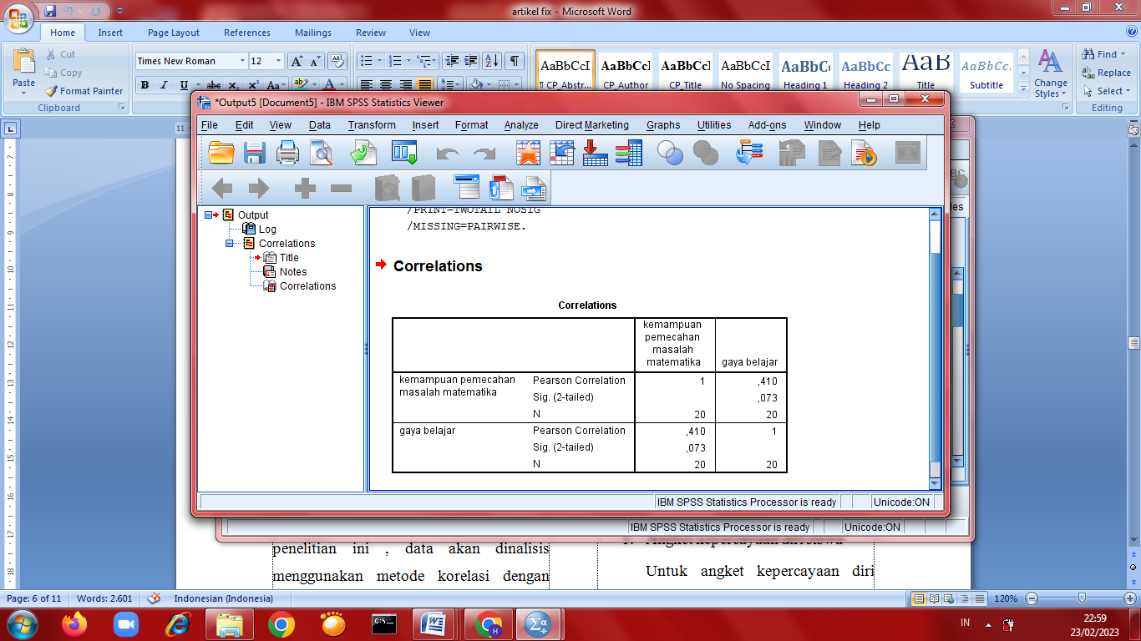

|  |  |  |  |
| --- | --- | --- | --- |
| *r* | Sig. | Keterangan | Kesimpulan |
| 0,410 | 0,073 | Sig. 0,05 | Signifikan |

Berdasarkan hasil korelasi analisis uji korelasi antara kemampuan pemecahan masalah matematika dengan gaya belajar siswa kelas XI SMA Negeri 1 Suliki, menunjukkan bahwa koefisien korelasi kemampuan pemecahan masalah matematika dengan gaya belajar siswa adalah sebesar 0,410 yang artinya siswa memiliki korelasi yang sedang. Maka kemampuan pemecahan masalah matematika dengan gaya belajar siswa memiliki korelasi dengan menunjukan tingkat hubungan korelasi dan bentuk hubungannya positif. Karena nilai r = 0,410, Adapun nilai signifikansi adalah 0,073 : 2 = 0,0365. Karena penelitian dua arah yang digunakan pada penelitian ini, maka nilai *sig.* 2-*tailed* harus dibagi 2.

1. **Uji Normalitas**

Setelah melakukan hasil korelasi, kemudian dilanjutkan dengan uji normalitasantara kemampuan pemecahan masalah matematika dengan gaya belajar siswa dapat diketahui setelah dilakukan uji hipotesis dengan bantuan SPSS. Dalam penelitian ini , data akan dinalisis menggunakan uji normalitas dengan menggunakan bantuan SPSS. Dari hasil analisis data maka diperoleh hasil sebagai berikut :

**Tabel 4. Hasil Kemampuan Pemecahan Maslaah Matematika Dengan Gaya Belajar Siswa Dengan Uji Normalitas**

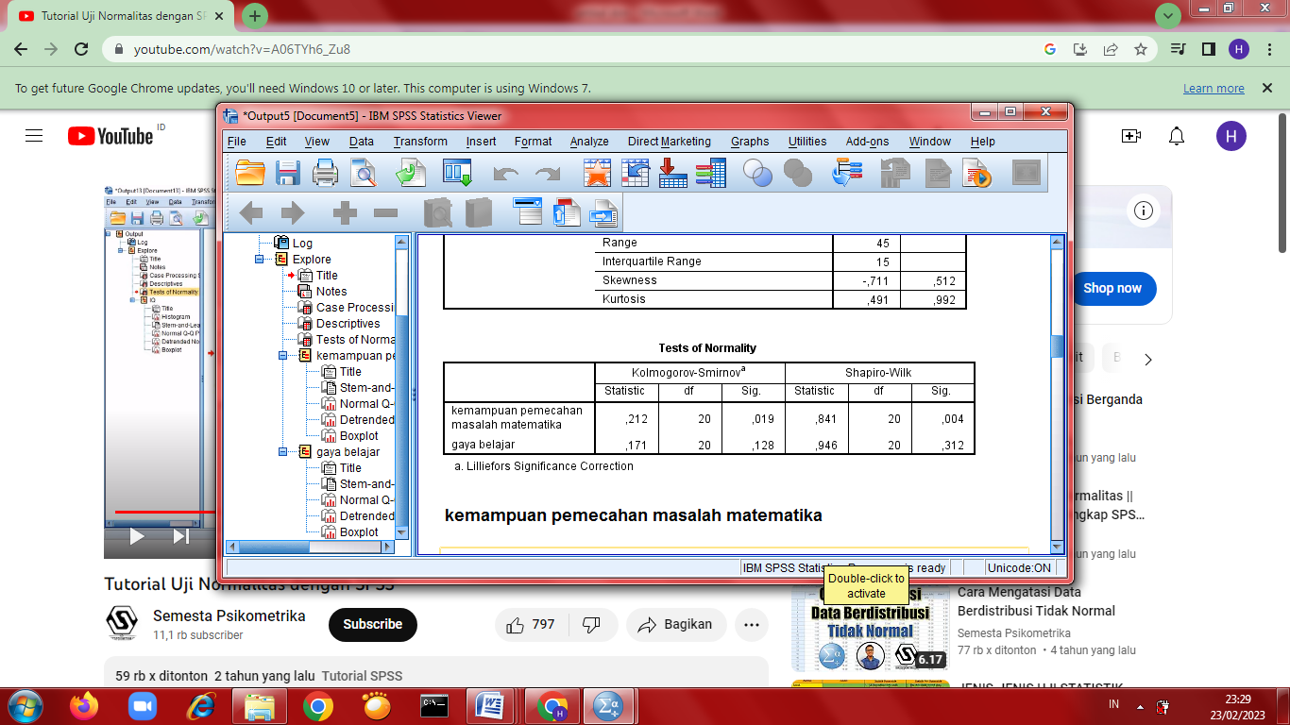

Berdasarkan hasil uji normalitas antara kemampuan pemecahan masalah matematika dengan gaya belajar siswa kelas XI SMA Negeri 1 Suliki, menunjukkan bahwa nilai signifikasi berdasarkan Kolmogorov-Smimov yang dimana kemampuan pemecahan masalah matematika memiliki nilai signifikasi adalah 0,019 > 0,005 artinya uji normalitas diterima dan gaya belajar siswa memiliki nilai signifikasi adalah 0,128 > 0,05 artinya uji normalitas diterima. Sedangkan nilai signifikasi berdasarkan Shapiro-Wilk yang dimana kemampuan pemecahan masalah matematika memili nilai signifikasi adalah 0,04 < 0,005 artinya uji normalitas ditolak dan gaya belajar siswa memiliki nilai signifikasi adalah 0,312 > 0,005 artinya uji normalitas diterima.

1. **Uji Homogen dan ANOVA**

Setelah dilakukan uji korelasi dan uji normalitas, kemudian dilanjutkan dengan uji homogen dan annova yang dimanahasil korelasi dan uji normaliitas yang diterima. Untuk hasil uji homogen, diperoleh nilai signifikasi adalah 0,01 < 0,05 artinya uji homogen ditolak dan untuk uji ANOVA diperoleh nilai signifikasi adalah 0,384 > 0,05 artinya uji anova diterima. Dari uji tersebut dapat dilihat di tabel 3 dibawah ini dengan berbantuan SPSS.

**Tabel 5. Hasil Kemampuan Pemecahan Masalah Matematika Dengan Gaya Belajar Siswa Dengan Tes Homogen dan ANOVA**

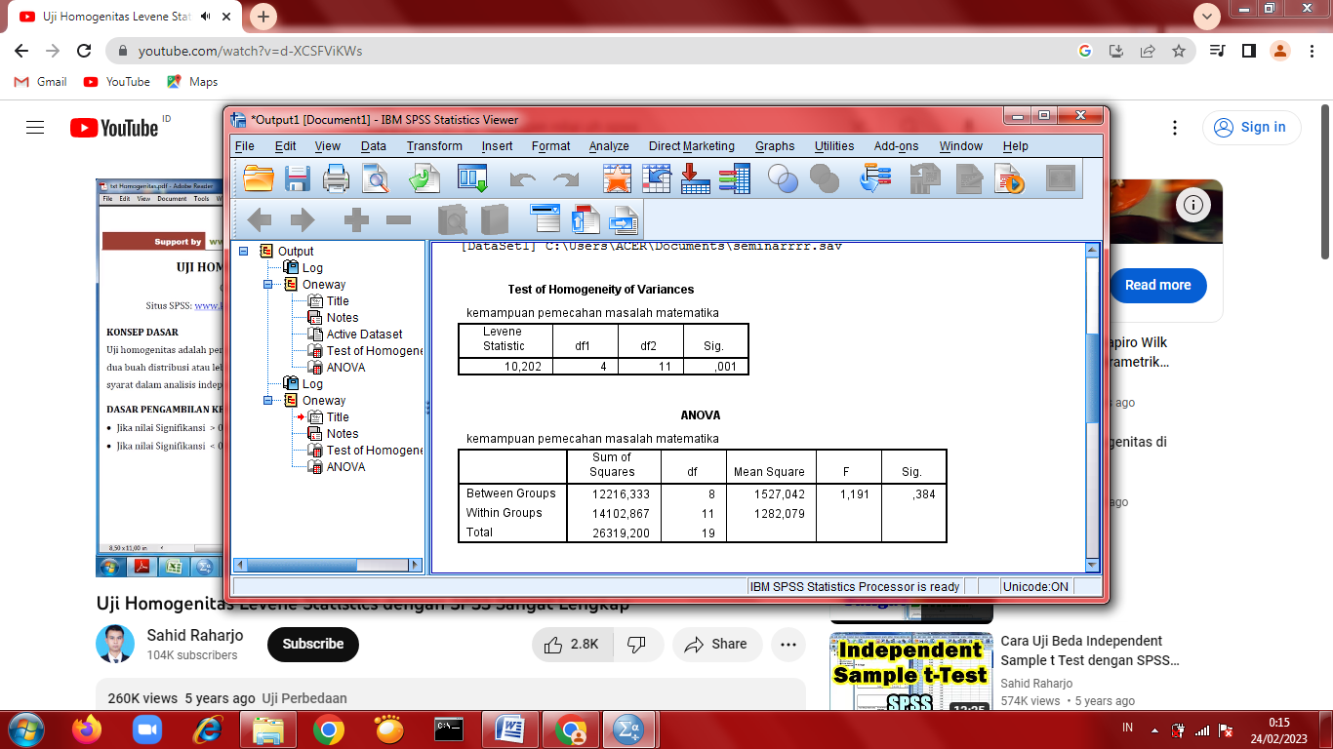

Soal tes kemampuan pemecahan masalah matematika berupa soal uraian sebanyak 4 butir. Perhatikan uraian dari masing-masing kriteria berikut:

1. **Kemampuan Pemecahan Masalah Matematika Berdasarkan Gaya Belajar Visual**

Siswa menjawab semua hasil tes kemampuan pemecahan masalah matematika dengan tepat dengan memenuhi semua indikator pada persoalan yang diberikan. Soal yang diberikan Adapun hasil tes kemampuan pemecahan masalah matematika yang akan dianalisis pada siswa adalah soal nomor 3 dengan soal yang diberikan*” Tentukan mean, median, dan modus dari tabel di bawah ini: $".$*

|  |  |
| --- | --- |
| Nilai | Frekuensi |
| 4 | 2 |
| 5 | 3 |
| 6 | 2 |
| 7 | 1 |
| 8 | 2 |

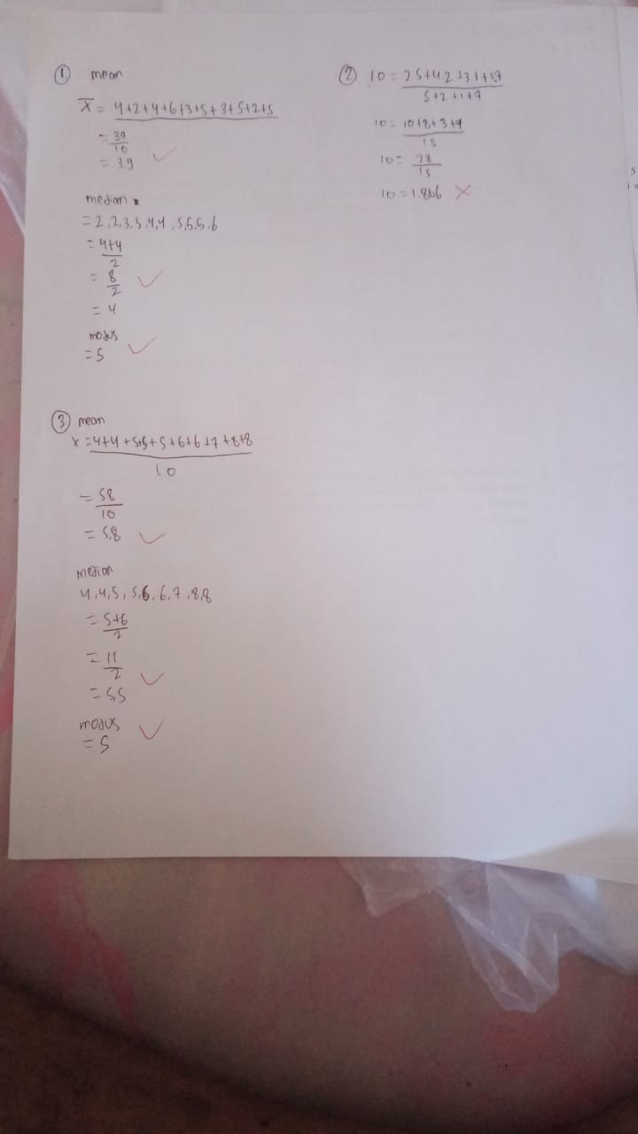

**Gambar 1.** Hasil Jawaban Kemampuan Pemecahan Masalah Matematika Dengan Kategori Tinggi Pada Gaya Belajar Visual

Berdasarkan Gambar 1 dapat diketahui bahwa jawaban siswa telah dapat menuliskan informasi yang diketahui dengan lengkap mengenai permasalahan mencari nilai mean, median dan modus dimana siswa telah bisa menerjemahkan informasi yang ada pada soal ke dalam bentuk model matematika. Selanjutnya siswa telah bisa menjelaskan ide atau situasi ke dalam bentuk matematika secara tertulis. Siswa juga dapat menuliskan informasi dengan lengkap dengal total skor 30.

Namun dengan gaya belajar visual ada juga siswa kemampuan pemecahan masalah dengan hasil yang tidat tepat, sehingga hasil yang diperoleh tidak benar karena siswa tidak teliti dalam menelaah soal tersebut.

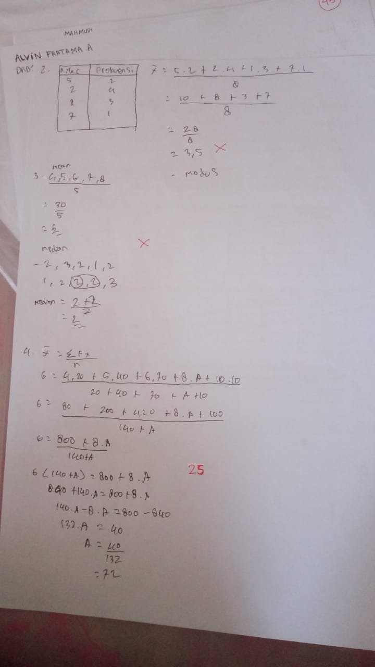

**Gambar 2.** Hasil Jawaban Kemampuan Pemecahan Masalah Matematika Dengan Kategori Rendah Pada Gaya Belajar Visual

Berdasarkan Gambar 2 dapat diketahui bahwa jawaban siswa tidak dapat menuliskan informasi yang diketahui dengan lengkap mengenai permasalahan mencari nilai mean, median dan modus dimana siswa tidak bisa menerjemahkan informasi yang ada pada soal kedalam bentuk model matematika sehingga siswa menjawab asal-asalan. Selanjutnya siswa telah bisa menjelaskan ide atau situasi ke dalam bentuk matematika secara tertulis. Siswa tidak dapat menuliskan informasi dengan lengkap dengan total skor 0.

1. **Kemampuan Pemecahan Masalah Matematika Berdasarkan Gaya Belajar Auditorial**

Siswa menjawab semua hasil tes kemampuan pemecahan masalah matematika dengan tepat dengan memenuhi semua indikator pada persoalan yang diberikan. Soal yang diberikan Adapun hasil tes kemampuan pemecahan masalah matematika yang akan dianalisis pada siswa adalah soal nomor 1dengansoal yang diberikan*” Tentukan mean, median, dan modus dari data 4,2,4,6,3,5,3,5,2,5 adalah....*



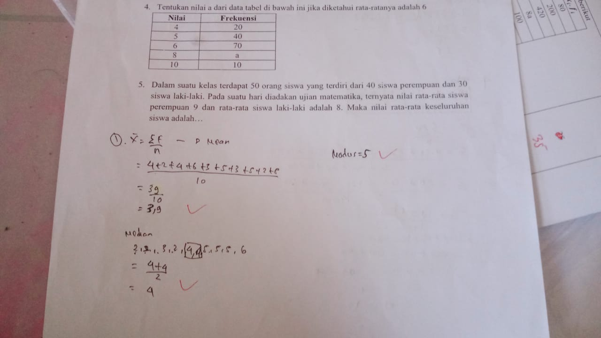

**Gambar 3.** Hasil Jawaban Kemampuan Pemecahan Masalah Matematika Dengan Kategori Tinggi Pada Gaya Belajar Auditorial

Berdasarkan Gambar 3 dapat diketahui bahwa jawaban siswa telah dapat menuliskan informasi yang diketahui dengan lengkap mengenai permasalahan mencari nilai mean, median dan modus dimana siswa telah bisa menerjemahkan informasi yang ada pada soal ke dalam bentuk model matematika. Selanjutnya siswa telah bisa menjelaskan ide atau situasi ke dalam bentuk matematika secara tertulis. Siswa juga dapat menuliskan informasi dengan lengkap dengan total skor 15.

Namun dengan gaya belajar auditorial ada juga siswa kemampuan pemecahan masalah dengan hasil yang tidat tepat, sehingga hasil yang diperoleh tidak benar karena siswa tidak teliti dalam menelaah soal tersebut.

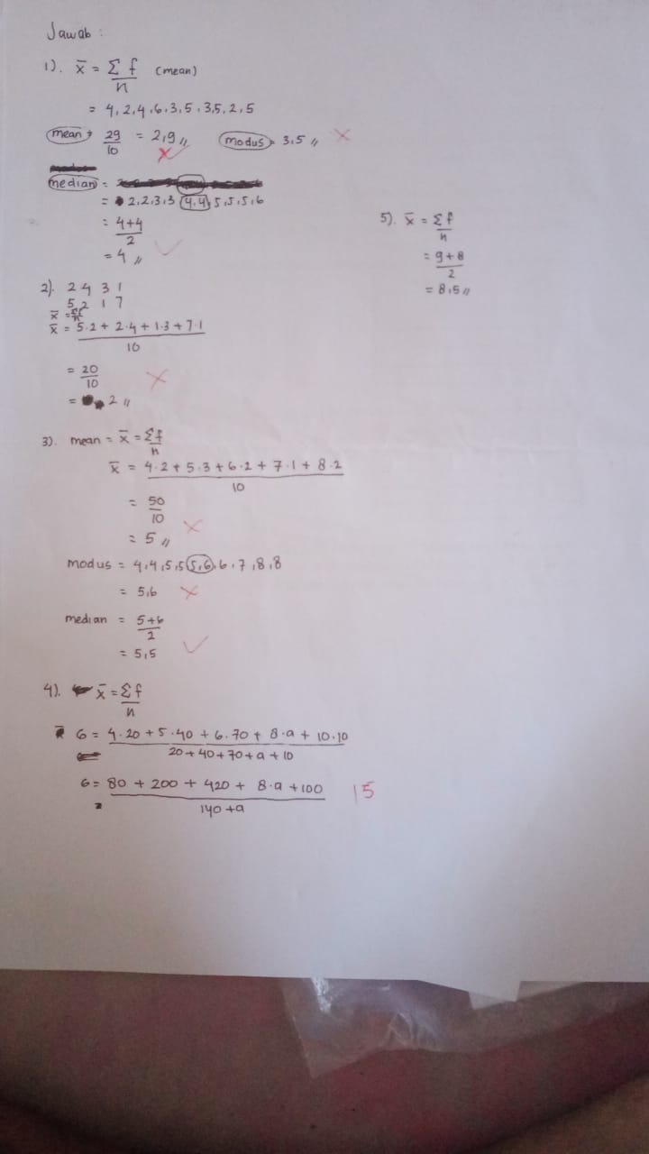

**Gambar 4.** Hasil Jawaban Kemampuan Pemecahan Masalah Matematika Dengan Kategori Rendah Pada Gaya Belajar Auditorial

Berdasarkan Gambar 4 dapat diketahui bahwa siswa dapat menuliskan informasi yang diketahui, dimana siswa telah bisa menerjemahkan informasi yang ada pada soal kedalam gambar matematika tetapi siswa belum mampu mencari nilai mean dan modus tersebut. Selanjutnya siswa belum bisa menjawab dengan menjelaskan ide atau situasi ke dalam bentuk matematika secara tertulis. Siswa juga dapat menuliskan informasi dengan menggunakan model matematika lainnya dengan total skor yang diperoleh 5.

1. **Kemampuan Pemecahan Masalah Matematika Berdasarkan Gaya Belajar Kinestetik**

Siswa menjawab semua hasil tes kemampuan pemecahan masalah matematika dengan tepat dengan memenuhi semua indikator pada persoalan yang diberikan. Soal yang diberikan Adapun hasil tes kemampuan pemecahan masalah matematika yang akan dianalisis pada siswa adalah soal nomor 2 dengan soal yang diberikan *Sepuluh orang anak bermain kelereng. Dua diantara mereka mempunyai 5 kelereng, empat orang mempunyai 2 kelereng, tiga orang mempunyai 1 kelereng dan satu orang mempunyai 7 kelereng. Maka rata-rata total kelereng mereka adalah.....*



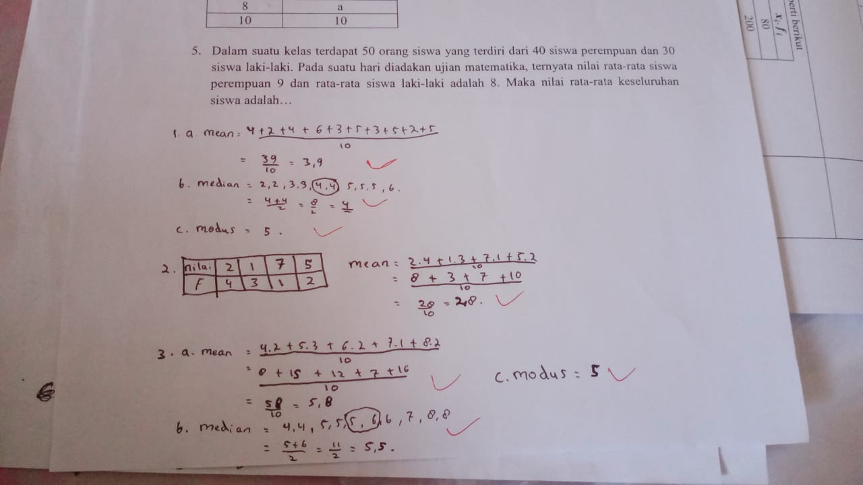

**Gambar 5.** Hasil Jawaban Kemampuan Pemecahan Masalah Matematika Dengan Kategori Tinggi Pada Gaya Belajar Kinestetik

Berdasarkan Gambar 5 dapat diketahui bahwa jawaban siswa telah dapat menuliskan informasi yang diketahui dengan lengkap mengenai permasalahan mencari nilai mean, median dan modus dimana siswa telah bisa menerjemahkan informasi yang ada pada soal ke dalam bentuk model matematika. Selanjutnya siswa telah bisa menjelaskan ide atau situasi ke dalam bentuk matematika secara tertulis. Siswa juga dapat menuliskan informasi dengan lengkap dengan total skor 20.

Namun dengan gaya belajar auditorial ada juga siswa kemampuan pemecahan masalah dengan hasil yang tidat tepat, sehingga hasil yang diperoleh tidak benar karena siswa tidak teliti dalam menelaah soal tersebut.



**Gambar 6.** Hasil Jawaban Kemampuan Pemecahan Masalah Matematika Dengan Kategori Rendah Pada Gaya Belajar Kinestetik

Berdasarkan Gambar 6 dapat diketahui bahwa siswa tidak dapat menuliskan informasi yang diketahui, dimana siswa tidak bisa menerjemahkan informasi yang ada pada soal kedalambentuk tabel matematika sehingga siswa menjawab asal-asalan. Selanjutnya siswa belum bisa menjawab dengan menjelaskan ide atau situasi ke dalam bentuk matematika secara tertulis. Siswa juga tidak dapat menuliskan informasi dengan menggunakan model matematika lainnya dengan total skor yang diperoleh 0.

1. **Kesimpulan**

Berdasarkan hasil penelitian, dapat disimpulkan bahwa kemampuan pemecahan masalah matematika siswa yang memiliki gaya belajar visual lebih tinggi dibandingkan kemampuan pemecahan masalah matematika siswa yang memiliki gaya belajar audiotorial dan kinestetik. Dan kemampuan pemecahan masalah siswa yang memiliki gaya belajar audiotorial lebih tinggi dari siswa yang mempunyai gaya belajar kinestetik.

Hasil kemampuan pemecahan masalah matematika dengan gaya belajar matematika diujikan melalui uji korelasi, uji normalitas, uji homogen dan uji ANOVA. Dari uji korelasi, hal tersebut menunjukkan bahwa setiap siswa, baik yang mempunyai gaya belajar auditorial, visual, ataupun kinestetik mempunyai kemampuan pemecahan masalah matematika yang berbeda. Selain itu, diketahui pula bahwa semakin tinggi gaya belajar siswa dengan baik, maka semakin tinggi pula kemampuan pemecahan masalah matematis siswa.

**Daftar Pustaka**

[1] Astuti, Irna Budi, Sunandar, dan Ida Dwijayanti. “Analisis Kemampuan Komunikasi Matematis Siswa Dengan Gaya Belajar Visual Pada Materi Pola Bilangan Kelas VIII SMP Negeri.” Seminar Nasional Matematika, 2017.

[2] Sumartini, T. S. Peningkatan Kemampuan Penalaran Matematis Siswa Melalui Pembelajaran Berbasis Masalah. Pendidikan Matematika, 5. 2015.

[3] Sapitri,Y. ,Utami,C., & Mariyam,M.Analisis Kemampuan Pemecahan Masalah Matematis Siswa dalam Menyelesaikan Soal *Open-Ended* pada Materi Lingkaran Ditinjau dari Minat Belajar. Variabel, 2(1), 16. <https://doi.org/10.26737/var.v2i1.1028>, 2019.

[4] Fitria, N.F.N., Hidayani, N.,Hendrian,H., & Amelia, R. Analisis Kemampuan Pemecahan Masalah Matematik Siswa SMP dengan Materi Segitiga dan Segiempat. Edumatica, 08(1),49–57, 2018.

[5] Nurcahyani,D. Pengaruh Penerapan Pendekatan Pemecahan Masalah Terhadap Pemahaman Konsep Pada Pembelajaran Kimia, 2014.

[6] Fuadah, N. Pengembangan Instrumen Tes untuk Mengukur Kemampuan Pemecahan Masalah Matematika Siswa MTsN 1 Model Makassar, 2017.

[7] Yarmayani,A. Analisis Kemampuan Pemecahan Masalah Matematis Siswa Kelas XI MIPA SMA Negeri 1 Kota Jambi. Jurnal Ilmiah Dikdaya, 6(2),12–19, 2016.

[8] Kartono. Desain Asesmen Kemampuan Pemecahan Masalah Matematika Berorientasi pada PISA dengan Strategi Ideal Problem Solver. 467–477, 2013.

[9] Nasrum,A.Pengembangan Instrumen Evaluasi Pemahaman Konsep Kalkulus Berbasis Komputer. HISTOGRAM: Jurnal Pendidikan Matematika, 4(1), 78. <https://doi.org/10.31100/histogram.v4i1.540>, 2020.

[10] Suci, I. G. S., Indrawan, I., Wijoyo, H., & Kurniawan, F. Transformasi Digital dan Gaya Belajar. Pena Persada, 2020.

[11] Rahmawati, N. K., & Setiani, S. Eksperimentasi Model Pembelajaran *Snowball Throwing* dan NHT Ditinjau dari Gaya Belajar Siswa pada Materi Himpunan Kelas VII SMP Avicenna Cileungsi. Jurnal Pendidikan Matematika dan IPA, 10(1), 41-51, 2018.

[12] Ridwan, M. Profil kemampuan penalaran matematis siswa ditinjau dari gaya belajar. Kalamatika: Jurnal Pendidikan Matematika, 2(2), 193-206, 2017.

[13] Syarifah, Triana jamilah, Ponco Sujatmiko, dan Rubono Setiawan. “Analisis Kemampuan Komunikasi Matematis Tertulis Ditinjau dari Gaya Belajar Pada Siswa Kelas XI MIPA 1 SMA Batik Surakarta Tahun Pelajaran 2015/2016.” Jurnal Pendidikan Matematika dan Matematika (JPMM) Solusi 1(2):1–19, 2017.

[14] Saputri, F. I. Pengaruh Gaya Belajar Visual, Auditori, dan Kinestetik Terhadap Prestasi Bejajar Siswa. Jurnal Prima Edukasia, *3*(01), 25-36, 2016

[15] Wahyuddin, W. Gaya Belajar Mahasiswa. Al Qalam, 33(1), 105-120, 2016.